Exercício de Fixação – Português – Paespe
Professoras: Cristiana e Karolayne

Esse é um exercício com questões sobre Figuras de Linguagem para praticar um pouco o conteúdo das nossas últimas aulas.

Questão 1 - Leia estes versos:

“As ondas amarguradas
Encostam a cabeça nas pedras do cais.
Até as ondas possuem
Uma pedra para descansar a cabeça.
Eu na verdade possuo
Todas as pedras que há no mundo,
Mas não descanso”.

(Murilo Mendes)

A figura de linguagem que ocorre nos versos 5 e 6 é:

a) metáfora
b) sinédoque
c) hipérbole
d) aliteração
e) anáfora

Questão 2 - Cada frase abaixo possui uma figura de linguagem. Assinale aquela que não está classificada corretamente:

a) O céu vai se tornando roxo e a cidade aos poucos agoniza. (prosopopeia)
b) "E ele riu frouxamente um riso sem alegria". (pleonasmo)
c) Peço-lhe mil desculpas pelo que aconteceu. (metáfora)
d) "Toda vida se tece de mil mortes." (antítese)
e) Ele entregou hoje a alma a Deus. (eufemismo)

Questão 3 - No trecho: “…dão um jeito de mudar o mínimo para continuar mandando o máximo”, a figura de linguagem presente é chamada:

a) metáfora
b) hipérbole
c) hipérbato
d) anáfora
e) antítese

Questão 4 - Responda à questão com base na tirinha abaixo.

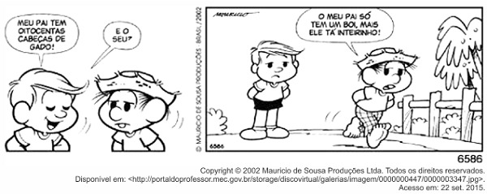
O humor da tirinha foi conferido, sobretudo, pela não compreensão por parte da personagem Chico Bento da figura de linguagem utilizada por seu interlocutor. A essa referida figura de linguagem dá-se o nome de

a) anáfora
b) metonímia
c) perífrase
d) hipérbole
e) aliteração

Questão 5 - Nos versos abaixo, uma figura se ergue graças ao conflito de duas visões antagônicas:

“Saio do hotel com quatro olhos,
- Dois do presente,
- Dois do passado.”

Esta figura de linguagem recebe o nome de:

a) metonímia
b) catacrese
c) hipérbole
d) antítese
e) hipérbato

Questão 6 - Analise a letra da música Monte Castelo:

Ainda que eu falasse a língua dos homens
e falasse a língua dos anjos, sem amor eu nada seria.

É só o amor, é só o amor;
Que conhece o que é verdade;
O amor é bom, não quer o mal;
Não sente inveja ou se envaidece.

O amor é o fogo que arde sem se ver;
É ferida que dói e não se sente;
É um contentamento descontente;
É dor que desatina sem doer.

Ainda que eu falasse a língua dos homens
e falasse a língua dos anjos, sem amor eu nada seria.

É um não querer mais que bem querer;
É solitário andar por entre a gente;
É um não contentar-se de contente;
É cuidar que se ganha em se perder;

É um estar-se preso por vontade;
É servir a quem vence, o vencedor;
É um ter com quem nos mata a lealdade;
Tão contrário a si é o mesmo amor.

Estou acordado e todos dormem todos dormem, todos dormem;
Agora vejo em parte, mas então veremos face a face.

É só o amor, é só o amor;
Que conhece o que é verdade.

Ainda que eu falasse a língua dos homens
e falasse a língua dos anjos, sem amor eu nada seria.

(Monte Castelo, Renato Russo. Do álbum As quatro estações, Legião Urbana)

Pode-se afirmar que a figura de linguagem predominante é:

a) Metonímia.
b) Paradoxo.
c) Antítese.
d) Prosopopeia.
e) Hipérbole.

Questão 7 - As figuras de linguagem são usadas como recursos estilísticos para dar maior valor expressivo à linguagem.

No seguinte trecho “Tu és a chuva e eu sou a terra [...]” predomina a figura, denominada:

a) onomatopeia
b) hipérbole
c) metáfora
d) catacrese
e) sinestesia

Questão 8 - "Seus óculos eram imperiosos." Assinale a alternativa em que aparece a mesma figura de linguagem que há na frase acima:

a) "As cidades vinham surgindo na ponte dos nomes."
b) "Nasci na sala do 3° ano."
c) "O bonde passa cheio de pernas."
d) "O meu amor, paralisado, pula."
e) "Não serei o poeta de um mundo caduco."

Questão 9 - Assinale a alternativa que indica a correta sequência das figuras encontradas nas frases abaixo.

- O bom rapaz buscava, no fim do dia, negociar com os traficantes de drogas.
- Naquele dia, o presidente entregou a alma a Deus.
- Os operários sofriam, naquela mina, pelo frio em julho e pelo calor em dezembro.
- A população deste bairro corre grande risco de ser soterrada por esta montanha de lixo.
- A neve convidava os turistas que, receosos, a olhavam de longe.

a) Ironia, eufemismo, antítese, hipérbole, prosopopeia
b) Reticências, retificação, gradação, apóstrofe, ironia
c) Antítese, hipérbole, personificação, ironia, eufemismo
d) Gradação, apóstrofe, personificação, reticências, retificação
e) Ironia, eufemismo, antítese, apóstrofe, gradação

Questão 10 -
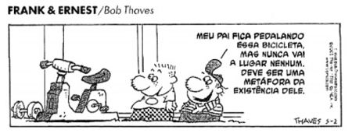
Nessa tirinha, a personagem faz referência a uma das mais conhecidas figuras de linguagem para

a) condenar a prática de exercícios físicos.
b) valorizar aspectos da vida moderna.
c) desestimular o uso das bicicletas.
d) caracterizar o diálogo entre gerações.
e) criticar a falta de perspectiva do pai.

Questão 11 - Nos trechos: "...nem um dos autores nacionais ou nacionalizados de oitenta pra lá faltava nas estantes do major" e "...o essencial é achar-se as palavras que o violão pede e deseja" encontramos, respectivamente, as seguintes figuras de linguagem:

a) prosopopeia e hipérbole
b) hipérbole e metonímia
c) perífrase e hipérbole
d) metonímia e eufemismo
e) metonímia e prosopopeia.

Questão 12 - A metáfora é a figura de linguagem identificada pela comparação subjetiva, pela semelhança ou analogia entre elementos. O texto de Gilberto Gil brinca com a linguagem remetendo-nos a essa conhecida figura.

Metáfora

Uma lata existe para conter algo,
Mas quando o poeta diz: “Lata”
Pode estar querendo dizer o incontível

Uma meta existe para ser um alvo,
Mas quando o poeta diz: “Meta”
Pode estar querendo dizer o inatingível

Por isso não se meta a exigir do poeta
Que determine o conteúdo em sua lata

Na lata do poetatudonada cabe,
Pois ao poeta cabe fazer

Com que na lata venha caber
O incabível

Deixe a meta do poeta não discuta,
Deixe a sua meta fora da disputa Meta
dentro e fora, lata absoluta
Deixe-a simplesmente metáfora.

(Gilberto Gil)

O trecho em que se identifica a metáfora é:

a) “Uma lata existe para conter algo”.
b) “Mas quando o poeta diz: ‘Lata'”.
c) “Uma meta existe para ser um alvo”.
d) “Por isso não se meta a exigir do poeta”.
e) “Que determine o conteúdo em sua lata”

Questão 13 -
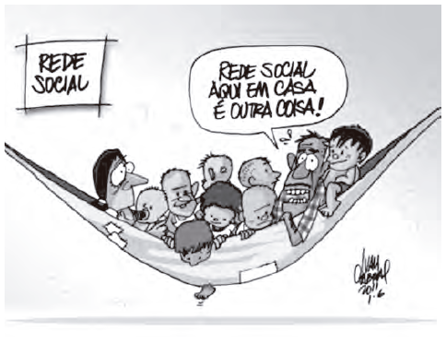
O efeito de sentido da charge é provocado pela combinação de informações visuais e recursos linguísticos. No contexto da ilustração, a frase proferida recorre à

a) polissemia, ou seja, aos múltiplos sentidos da expressão “rede social” para transmitir a ideia que pretende veicular.
b) ironia para conferir um novo significado ao termo “outra coisa”.
c) homonímia para opor, a partir do advérbio de lugar, o espaço da população pobre e o espaço da população rica.
d) personificação para opor o mundo real pobre ao mundo virtual rico.
e) antonímia para comparar a rede mundial de computadores com a rede caseira de descanso da família.

Bons estudos!
Desejamos força a todos. Vamos conseguir passar por esse momento difícil.
Qualquer dúvida, podem entrar em contato conosco através dos nossos e-mails: christie_oliver@hotmail.com e karolaynedimonte@gmail.com.

